


用户手册产品介绍

系统简介
FY-XY658V3 是上海复易信息技术有限公司推出的新一代旗舰级 4U 双路 8 卡 GPU 服务器产品，基于第四代/第五代英特尔® 至强® 可扩展处理器 ，在 CPU、 GPU 和 I/O 规格上全面升级 ，支持业界多种主流 AI 加速卡 ，具备性能卓越、架构灵活、扩展性强、配置丰富和可靠性高等特点 ，适用于人工智能、高性能计算、数据分析等应用场景。

产品特点
性能卓越 人工智能首选
l 支持 2 颗第四代/第五代英特尔®至强®可扩展处理器 ，4 条 UPI 互联 ，支持最高 350W TDP；
l 支持 10 张 450W GPU 卡 ，提供极致异构算力；
l 支持 GPU 到 CPU x32 传输带宽 ，比业界 x16 翻倍 ，满足 CPU 与 GPU 高通信带宽场景要求；
l 支持 32 个 DDR5 内存 ，频率最高可达 5600MHz ， 内存带宽提升 75%。
领先架构 灵动配置
l 支持 8 卡直通和 10 卡 Switch 两种配置 ，支持多种 GPU 拓扑 ，灵活匹配不同应用场景需求；
l 支持 GPU Direct ，支持存储/网络 RDMA/GPU P2P 直接传输数据 ，满足集群部署需求；
l 超高扩展能力 ，支持最多 15 个标准 PCIe 插槽 ，可配置 8 个双宽 GPU+7 个 PCIe 标准插卡+1个 OCP 3.0 网卡；
l 存储配置灵活可选 ，满足大容量和高性能的本地存储需求 ，最大支持 24 个 U.2 NVMe。
稳定可靠 智能管理
l 系统关键部件均采用冗余、热插拔设计 ，同时支持免工具拆装 ，提升故障维护效率 ，提升系统的可用性；
l 集成智能管理芯片 ，提供开放的管理平台 ，支持 IPMI2.0、 Redfish、SNMP 等多种管理协议；
l 支持远程 KVM、虚拟媒介、关键部件状态监控、异常报警等各种管理功能 ，实现了全面的远程系统级智能管理。

产品技术规格
关于 FY-XY658V3 的详细技术规格 ，请查阅 FY-XY658V3 产品彩页。

系统拓扑框图

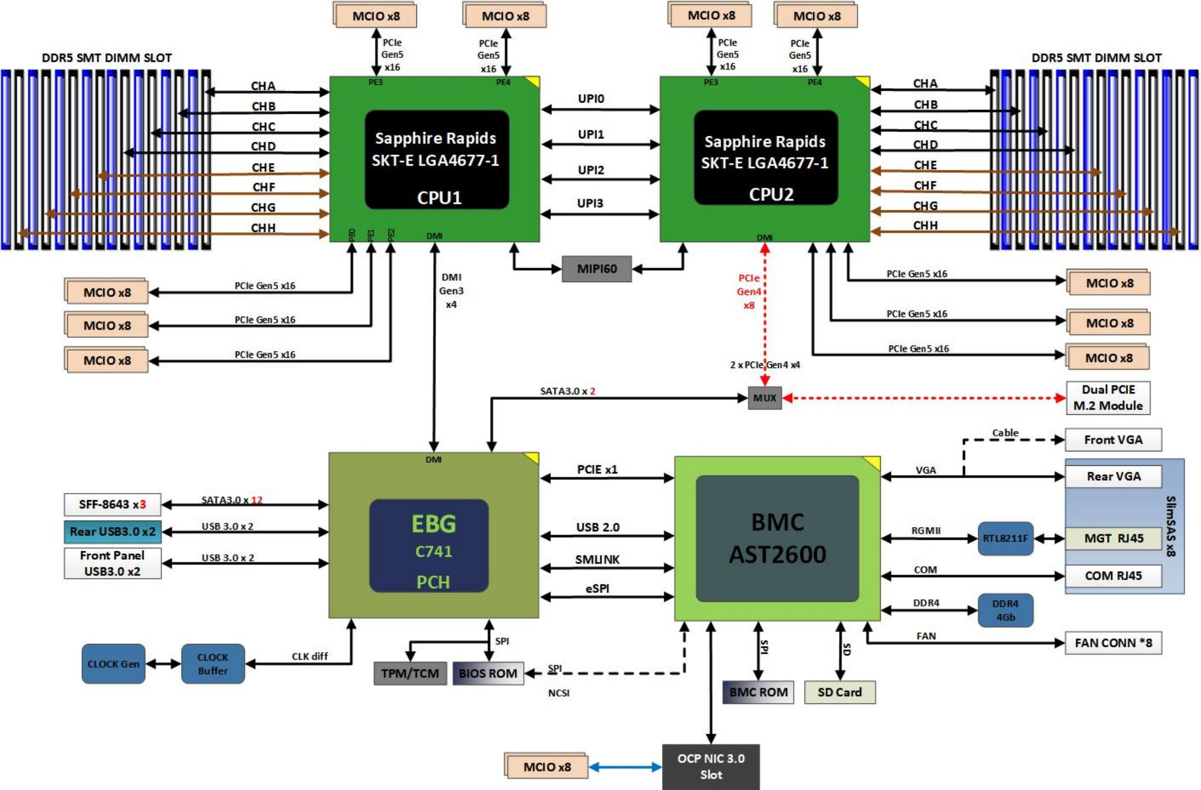

GPU 配置方案
服务器包括 3 种 GPU 配置方案 ，以满足不同应用场景的需求。
直通机型
GPU 与 CPU 间无需通过 PCIe Switch 通信 ，并发带宽高。该 GPU 配置方案最多支持 8 张全高全长双宽 GPU 卡 ，8 张 GPU 卡从属于 2 个 CPU ，如下图所示

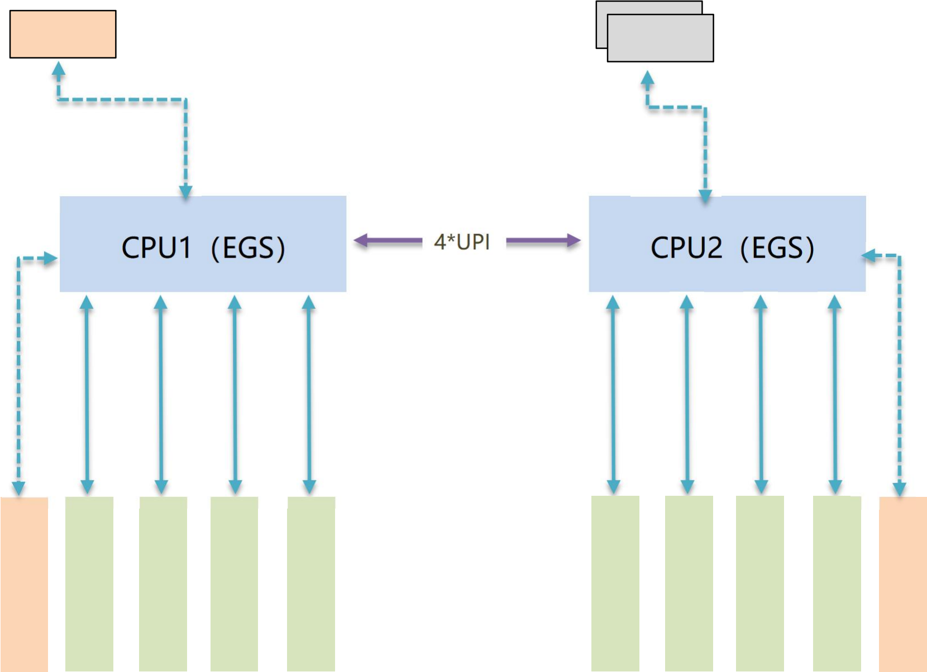
NVMe *2
OCP

S lot10
S lot9
S lot8
S lot7
S lot6
S lot5
S lot4
S lot3
S lot2
S lot1


PCIe X16
GPU 配置方案拓扑图中虚/实线的说明PCIe X8

PCIe5.0 Switch 扩展机型
l 8/10GPU-通用模式
该 GPU 配置方案最多支持 8/10 张全高全长双宽 GPU 卡 ，8/10 张 GPU 卡从属于 1 个 CPU ，如下图所示

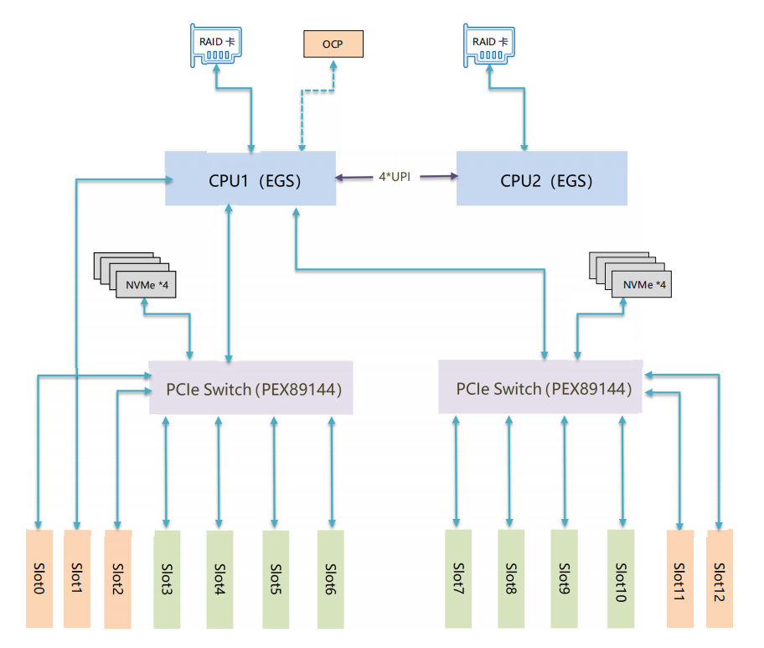

l 8/10GPU-级联模式
该 GPU 配置方案最多支持 8/10 张全高全长双宽 GPU 卡 ，8/10 张 GPU 卡从属于 1 个 CPU ，如下图所示

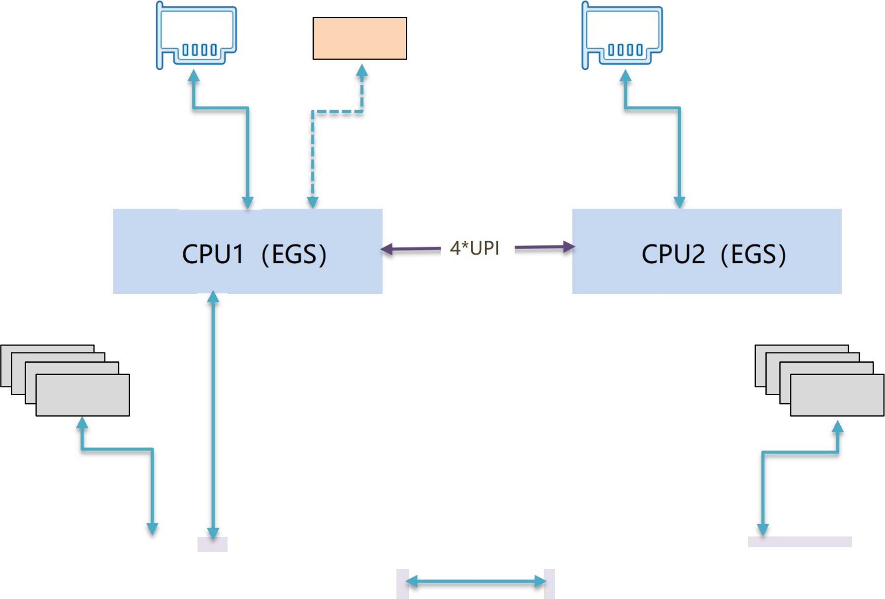
RAID 卡
RAID 卡
OCP

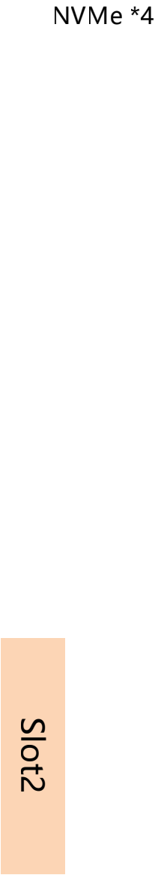
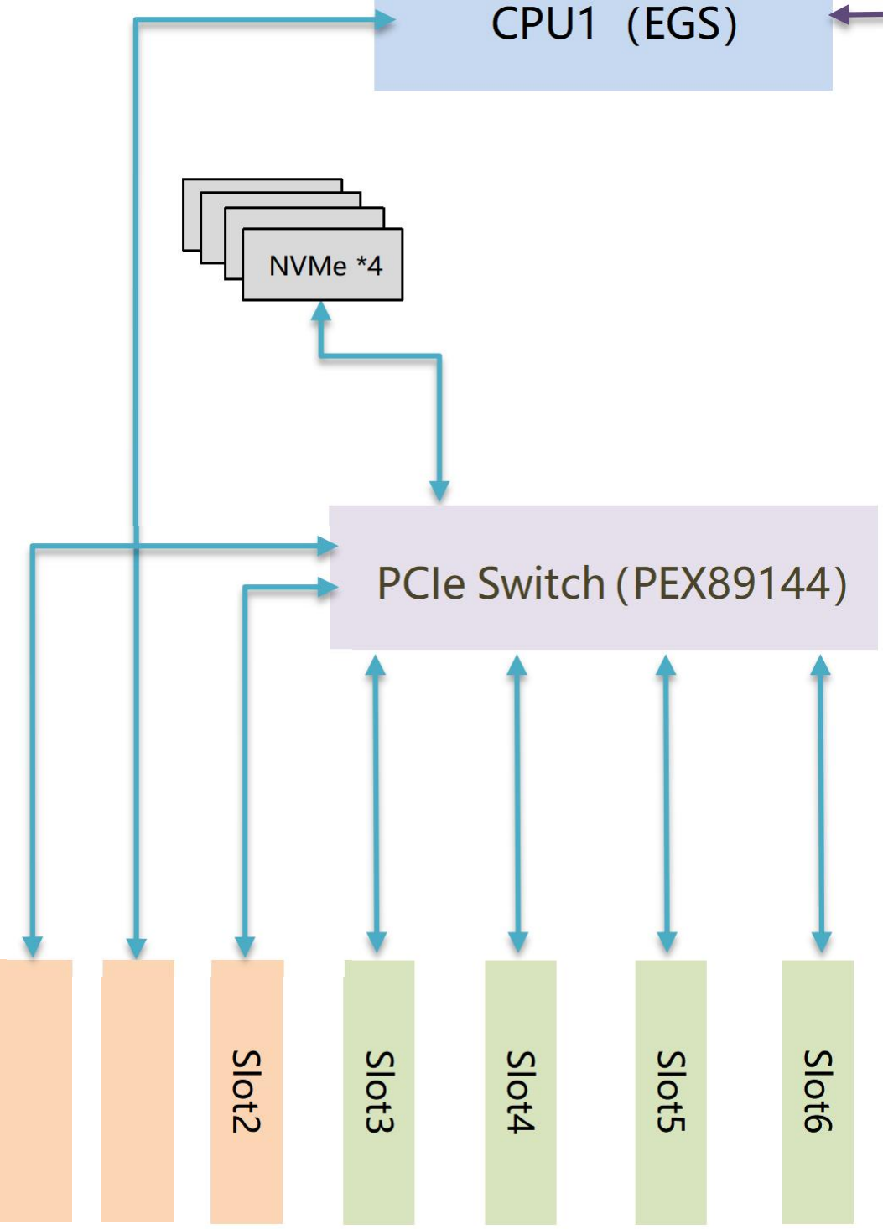

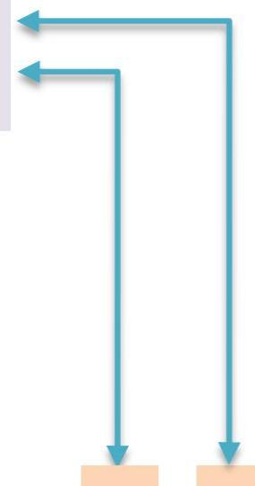
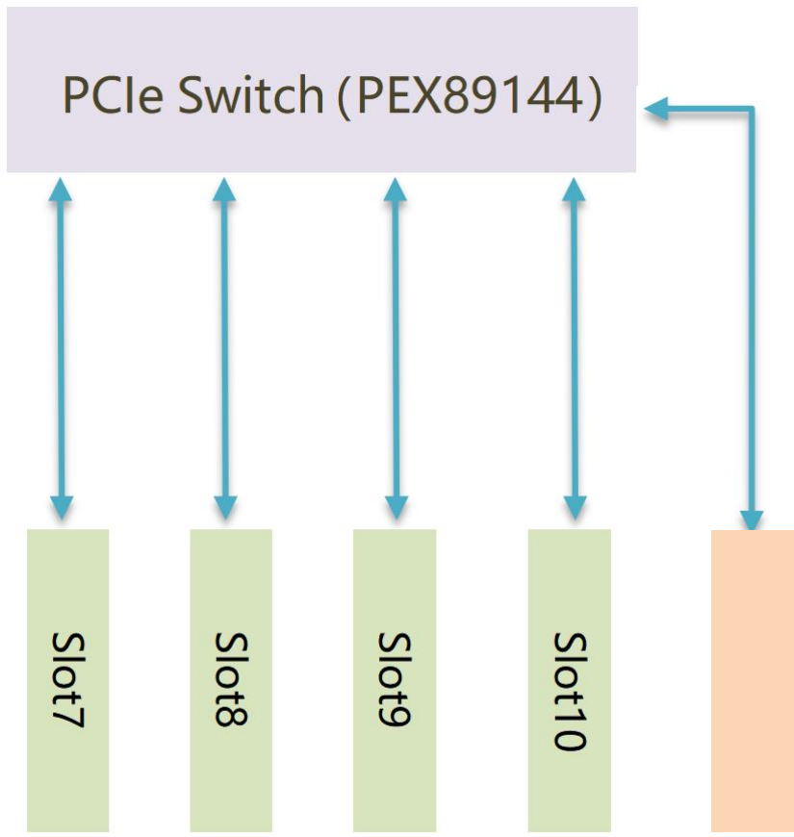
NVMe *4
S lot1
S lot0
S lot11
S lot12

l 8/10GPU-平衡模式
适用于 CPU 和 GPU 卡频繁通信的场景且在这种场景下 CPU 负载均衡。该 GPU 配置方案最多支持8/10 张全高全长双宽 GPU 卡 ，8/10 张 GPU 卡从属于 2 个 CPU ，如下图所示

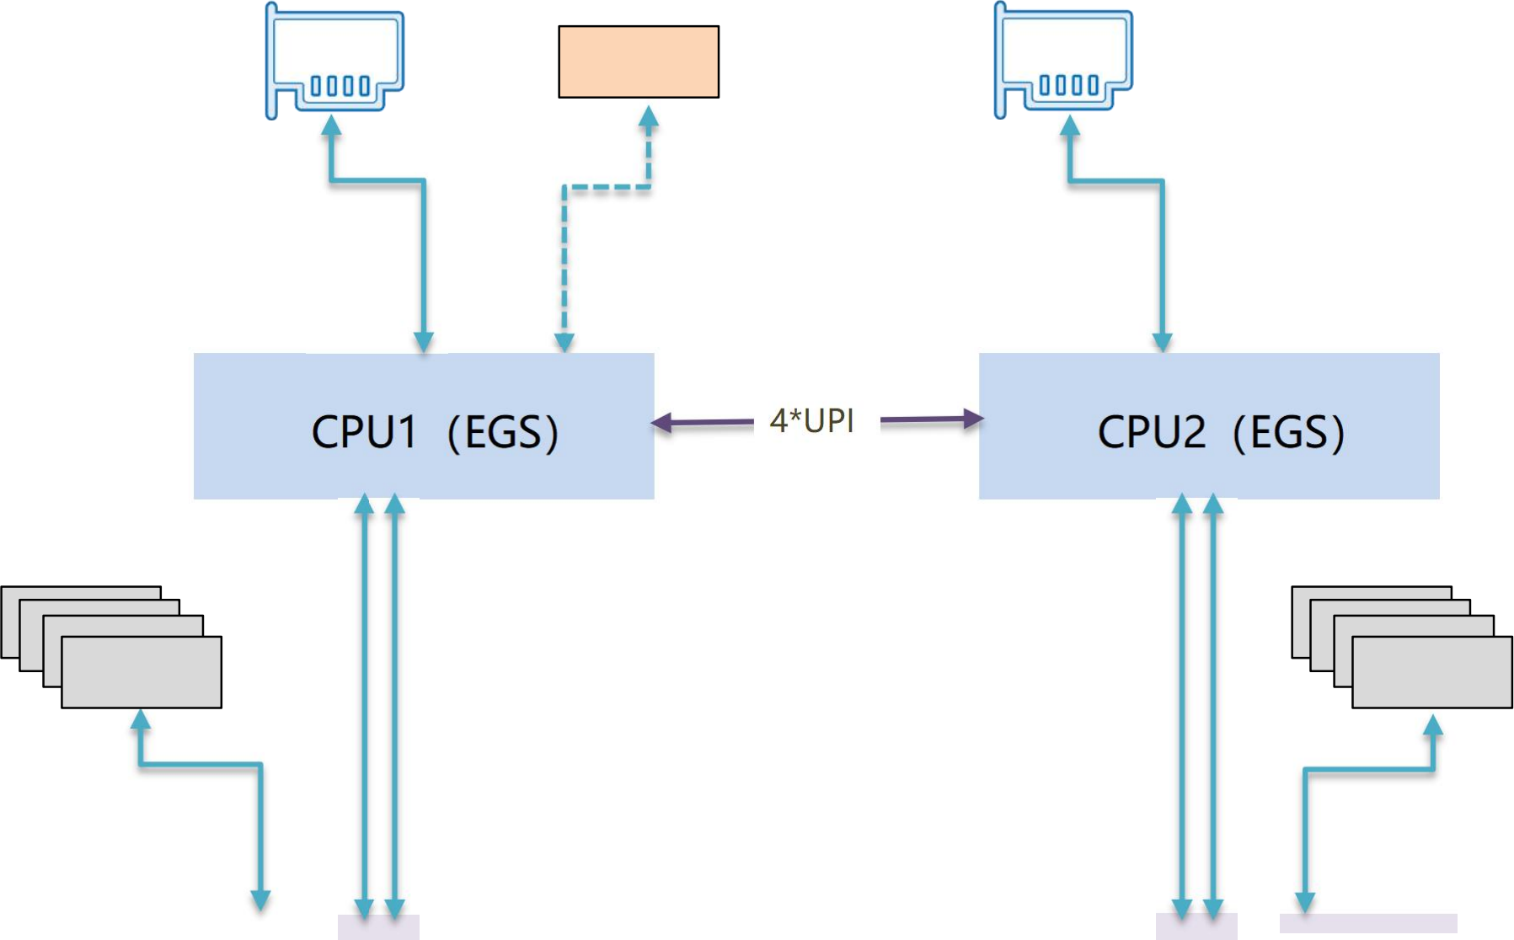
RAID 卡
RAID 卡
OCP

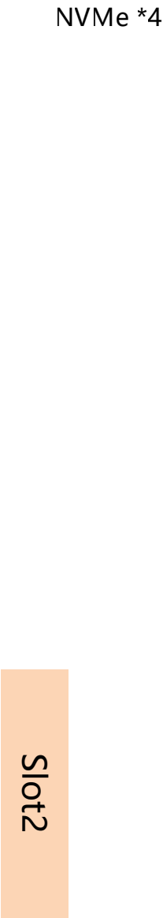
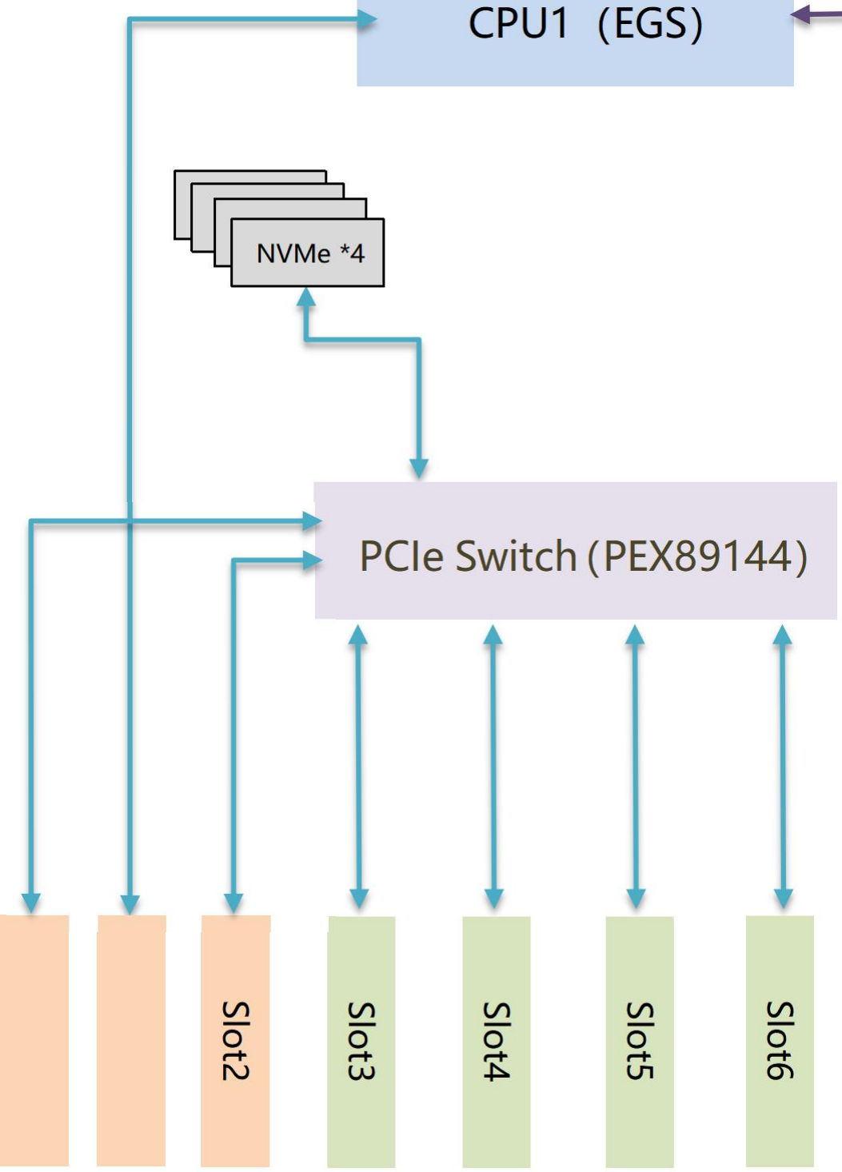

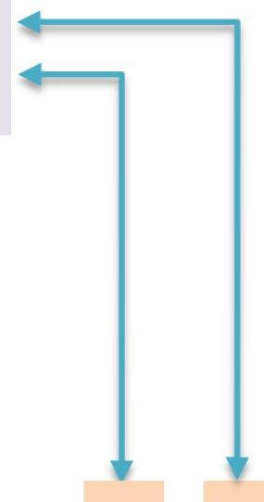
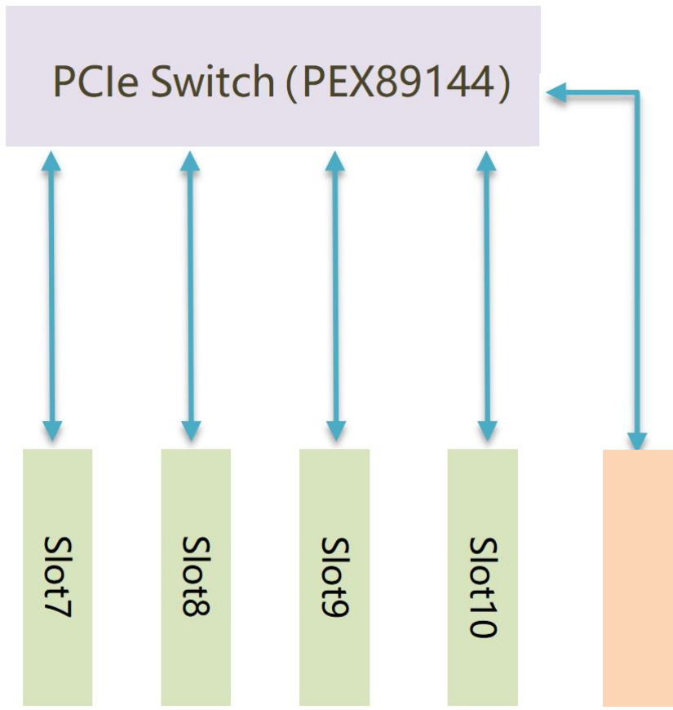
NVMe *4
S lot1
S lot0
S lot11
S lot12

PCIe4.0 Switch 扩展机型
l 8/10GPU-通用模式
该 GPU 配置方案支持 8/10 张全高全长双宽 GPU 卡，8/10 张 GPU 卡从属于 1 个 CPU，如下图所示
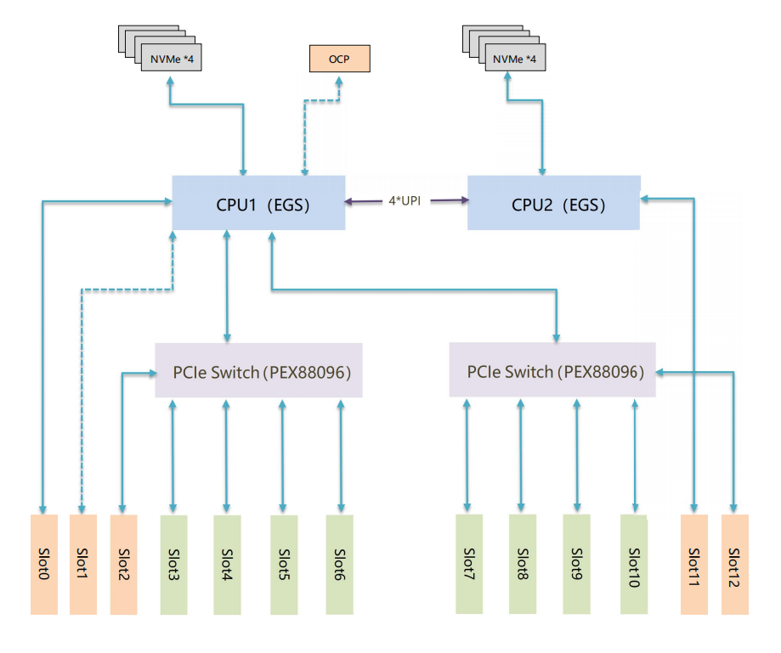

S lot12

l 8/10GPU-平衡模式
适用于 CPU 和 GPU 卡频繁通信的场景且在这种场景下 CPU 负载均衡。该 GPU 配置方案支持 8/10张全高全长双宽 GPU 卡 ，8/10 张 GPU 卡从属于 2 个 CPU ，如下图所示

